基于VxWorks的水下机器人通信系统设计
贾献强¹,魏延辉¹,高延滨¹，于媛媛¹
（1.哈尔滨工程大学 自动化学院，黑龙江 哈尔滨 150001）
摘要：针对水下机器人（ROV）在深海高噪声干扰环境中工作的特点，设计了一套基于VxWorks实时操作系统的ROV整体通信系统，实现了水下核心控制器对水下分系统快速高效的信息采集和数据分配，水下系统和水面控制器稳定实时的数据交换；硬件方面设计了以CAN总线为基础的水下通信系统，通过FPGA实现了CAN总线和PC104总线之间的时序逻辑转换，软件方面设计了基于TCP/IP协议栈的水面操控台和ROV之间的网络通信方式和水下各系统之间的CAN总线通信方式，着重介绍了基于缓冲队列的网络通信编程；通信系统数据测试实验表明：CAN总线通信和网络通信均具有良好的实时性和可靠性，满足最初的设计需求，而且采用模块化设计，便于维护和移植。
照片尺寸为20mm*30mm；最好不用红色背景
关键词：水下机器人；VxWorks；CAN ；TCP/IP
中图分类号：TP24 文献标识码：A 文章编号：

Communication System Design for Remotely Operated Underwater Vehicle Based on VxWorks

JIA Xianqiang¹, WEI Yanhui¹, GAO Yanbin¹, YU Yuanyuan ¹
(1.College of Automation, Harbin Engineering University, Harbin 150001, China)
Abstract：Aiming at the characteristic of remotely operated vehicle(ROV) working in the high noise environment in the deep water, a ROV communication system based on vxworks is designed ,which realizes fast efficient information collection and data distribution from the core controller to underwater subsystems. At the same time, it can realize real time data exchange between underwater system and the controller on the surface of water. At the aspect of hardware, the underwater communication system based on CAN bus is designed and the sequential logic conversion from CAN bus to PC104 bus by FPGA is achieved. At the aspect of software , he communication system based on TCP/IP between the controller and ROV is designed, and the communication system based on CAN bus among underwater systems is established. In this part, the network communication on buffer queue is focused on. The result of experiment shows their good real-time and reliable performance , which can meet the original design requirements. Furthermore the modular design is convenient for maintenance and transplantation.

Key words：Remotely Operated Vehicle; VxWorks; CAN; TCP/IP

0 引言

目前，人类正面临着陆地上各种资源、能源和空间日益短缺的问题，海洋开发技术的发展受到世界各国的极大重视^{[1]}。水下机器人（remotely operated vehicle,ROV）能够通过遥控，代替或辅助人类在恶劣的海洋环境中作业，因此，ROV对通信系统的安全性和可靠性有着极高的要求^{[2]}。
目前水下机器人通信系统研究现状：中科院沈阳自动化所研究的ROV采用光纤和基于UDP协议栈的网络通信，水下各部分采用以太网转串口的串口服务器形式通信^{[3]}，采用光纤通信能够增大传输距离，较强的抗干扰能力。上海海事大学提出了一种基于JAVA的ARV通信，并开发了串口驱动程序^{[4]}，但是串口通信在水下工作易受干扰。江苏科技大学的陈伟等设计了以CortexM4K60为主控制器的ROV通信系统，通信形式采用485总线半双工模式^{[5]}，485总线通信距离远，通信可靠，但是半双工模式会影响数据传输的实时性。
针对上述技术的优缺点，结合对ROV工作环境的综合考虑，本文设计的ROV核心控制系统采用PC104工控机，并搭载VxWorks实时操作系统，水面操控台与ROV采用基于TCP/IP协议的网络通信，ROV各分系统的数据传输采用CAN总线通信形式。该设计的优点在于通信系统传输稳定，能够保障较高的实时性，将系统延迟尽可能降到最低。

1 通信系统总体设计
ROV通信系统框图如图1所示。
图1 通信系统结构示意图
实时通信系统的目的是各分系统的数据可以得到高速传输和处理，为实现这一目的，ROV水下核心控制系统采用PC104工控机，并搭载VxWorks操作系统。水面操控台与ROV控制板采用基于TCP/IP协议栈的网络通信，传输过程中通过以太网光端机转化成光纤通信，通信距离可达数千米。ROV水下部分设计了基于FPGA的CAN总线板卡，将PC/104总线与SPI总线进行时序逻辑匹配，再通过SPI总线驱动CAN控制器，达到水下CAN总线通讯的目的。

2 通信系统硬件设计

2.1 总线之间的时序逻辑转换设计
由于CAN控制器MCP2515芯片数据通信采用SPI总线，PC104工控机采用PC/104总线，二者的数字逻辑不一致，因此采用FPGA通过编程来实现时序逻辑转化，将PC/104总线和CAN总线的转化集成到一块板卡上，具有良好的兼容性，便于移植。其时序逻辑转换硬件电路结构如图2所示。
图2 时序逻辑转换硬件电路结构
在硬件方面，工控机采用AT-5010 CPU，该CPU是基于Intel® Atom™ Z5xxPT处理器（45nm）的PC/104-Plus计算机模块，PC/104总线是嵌入式计算机的机械电气标准，秉承了IBM-PC开放式总线结构的优点。FPGA选用Altera公司的EP1K30QC208芯片，具有I/O资源丰富，低功耗等优点。CAN控制器采用SPI总线的MPC2515芯片，与SJA1000芯片比较操作更为简单。CAN收发器采用高速TJA1050芯片。

2.2 FPGA硬件接口设计
FPGA硬件接口电路设计如图3所示：
图3 FPGA硬件电路结构
PC/104总线接口控制器实现对PC/104协议的解析和控制其逻辑功能，将总线协议转换为本地协议。PC/104数据总线可以设置为8bit和16bit操作^{[6]}，在本课题中选择8bit总线操作，能够降低FPGA的开发难度。PC/104总线中104根线分为5类：地址线、数据线、控制线、时钟线、电源线^{[7]}。在FPGA中设计PC/104总线接口控制器时一定要严格按照其总线标准，保证数据的双向传递。本课题中用到了地址总线：SA[0..15]；数据总线SD[0..7]；地址控制线：ALE、AEN；地址锁存信号：BALE；读写控制线、时钟线、中断线等。CLK为PC/104总线接口控制器输入端，频率为33MHz，对于其它信号都在CLK信号上升沿进行采样。RES为复位信号，低电平有效。
SPI接口控制器接收Add_SPI和Data_SPI两组总线的数据，在该模块中进行地址译码处理，将得到的数据分配给内部寄存器。CAN控制器MCP2515是以SPI总线进行通信的，包含SCK，CS，MISO，MOSI四条信号线，通过配置传输模式、时钟极性和相位信息来实现对MCP2515的控制。
FPGA中PC/104总线接口控制器和SPI总线接口控制器拥有不同的时钟和数字逻辑，访问操作中要完成跨时钟域交换，必须通过读写控制线和IOCHRDY信号握手来完成。本课题中，在FPGA中还利用了Quartus Ⅱ的IP核搭建一个FIFO进行数据交换与缓存，FIFO深度配置为256字节，仿真图如图4所示。
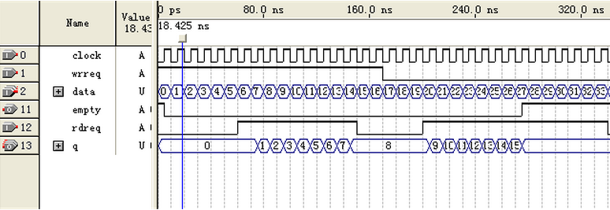
图4 FIFO仿真示意图

3 通信系统软件实现

3.1 VxWorks中套接字(socket)通信
VxWorks内部集成了强大的网络控件，支持TCP/IP、UDP/IP等标准网络通信协议^{[8]}。在VxWorks的BSP完成网口底层驱动和TCP/IP上的协议加载后，可以在上层进行通信，完全支持BSD socket。
在网络通信中，服务器端首先创建一个socket，然后与服务器的本地址相绑定（bind），接着进入侦听模式（listen），客户端开始时，也需要创建一个socket，然后连接服务器端（connect）。接下来服务器端专门用于侦听的socket接受（accept）来自客户端的连接，服务器端和客户端从自身的socket来发送和接受数据（send/recv），信息传输结束后关闭对应的socket（close）。
建立socket通信主要程序如下：
server=socket(AF_INET, SOCK_STREAM, 0);/*服务器端创建套接字*/
…/* 设置监听端口号 */
…/* 设置IP地址 */
bind(server, (struct sockaddr *)&serverAddr, socketLength) /*将socket与本地地址绑定*/
listen(server, 1) /*开始侦听*/
…
client = accept(server, (struct sockaddr *)&clientAddr, &socketLength); /* 等待客户端连接 */

3.2 基于缓冲队列的多任务网络通信
在ROV实际数据通信过程中，水下环境恶劣，噪声干扰严重，数据传输极易丢失，可能造成不可挽回的损失，因此为了保证数据传输的安全可靠，采用缓冲队列将所有通信数据进行缓存，之后逐条执行，基本模式如图5所示^{[8]}。
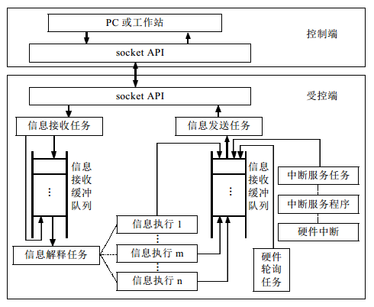
图5 基于缓冲队列的双工通信模式
为了缓存传输的数据指令，需要在VxWorks操作系统中建立缓冲队列，将数据信息的头指针保存到缓冲队列中。使用链表来实现缓冲队列中数据任务的添加和删除。为了节省链表的结构空间，本设计中使用单向链表，定义两个全局的指针变量来指向链表头和链表尾，再声明一个全局变量，用来表示链表长度，在基于优先级的抢占式任务调度中，便于查询和操作 ^{[9-10]}。链表结构图如图6所示。
图6 链表结构图
每一个链表是一个结构体，包含网络任务信息的头指针pBuff和指向指向链表下一个元素的指针pNext。定义三个全局变量queueHead、queueRear和queueLen，分别表示为指向链表头的指针、指向链表尾的指针和链表长度。对链表的操作包含三类：链表头和链表尾分别添加元素、在链表头和链表尾分别删除元素、删除队列全部元素，操作规则遵循C语言的链表操作。在该课题中，数据进行网络通信需要定义两个缓冲队列：发送队列和接收队列。在程序编写上分别定义两个队列的链表头指针、链表尾指针和链表长度。部分程序如下：
#define Queue_Num 2 /*宏定义双缓冲队列个数*/
#define Queue_High 1 /*宏定义队头*/
#define Queue_Low 0 /*宏定义队尾*/
void Queue_Init( )/*双缓冲队列初始化*/
{
queueHead[i] = NULL;
queueRear[i] = NULL;
queueLen[i] = 0;
}
char QueueAdd(int index, unsigned char *pBuff , int pri ) /*在队列中添加元素，pri决定缓冲队列头或者尾*/
{
TaskLock( ); /*禁止任务调度*/
if (queueLen[index] == 0) /*队列中无元素*/
{
QueueRear[index] = queueHead[index];
QueueRear[index] ->pNext = NULL;
QueueRear[index] ->pBuff = pBuff;
QueueLen[index]++;
}
if (pri == Queue_High) /*元素添加到队头*/
{
QueueHeadTmpt->pNext = queueHead[index]->pNext;
QueueHeadTmpt->pBuff = pBuff;
QueueHead[index] -> pNext = queueHeadTmpt;
QueueLen[index]++;
}
if ( pri == Queue_Low) /*元素添加到队尾*/
{
QueueRearTmpt->pNext = NULL;
QueueRearTmpt->pBuff = pBuff;
QueueRear[index] -> pNext = QueueRearTmpt;
QueueLen[index]++;
}
taskUnlock();/*允许重新调度任务*/
}
char QueueDelHead(int index) /*删除队列队头元素*/
{
QueueHeadTmpt = QueueHead[index]->pNext;
Free(QueueHead[index]);
QueueHead[index] = QueueHeadTmpt;
QueueLen[index]--;
}

3.3 CAN总线数据通信设计
CAN总线接收和发送数据流程如图7所示：
图7 CAN总线发送/接收报文流程图
报文发送时，将要发送的数据和ID值都写进去，然后判断发送的缓冲区是否忙碌，如果忙碌，说明总线被占用，需要等待发送。如果总线空闲，可以进行报文传输，将数据写入发送缓冲区，如果写入成功，将发送缓冲区数据发送至总线，并返回对应标志位。
为了CAN总线接收数据的及时性和稳定性，本设计采用中断响应接收方式。当系统有接收请求时，寄存器被置位，触发中断，进行接收函数的调用，实现报文的接收。进入接受函数先清除中断标志位，然后读取ID值，如果ID值不同，则被过滤掉；如果ID值相同，认为接收端是本设备，将报文数据写入接收缓冲区，写入之后，程序会读取接收缓冲区内的数据，进行相应处理，并返回对应标志位。

4 通信系统数据测试
基于VxWorks的ROV通信系统设计完成后，需要对其进行数据测试。其通讯系统测试包括CAN总线通讯测试和与水面操控台的网络通信测试，并测试其稳定性。
首先在Windows平台利用Visual C++6.0设计一款主机测试软件，用来测试CAN总线通讯的稳定性，计算错误率和丢包率。在此次实验中CAN总线传输速率分别设置为500Kbps、250Kbps、125Kbps三种典型速率。每条报文以50ms间隔自动发送，在VxWorks系统端观察是否出现乱码或者丢码现象。一帧完整CAN总线报文的分析与实测如图8和图9所示。具体报文数据包个数见表1，经计算，求得平均丢包率和误码率均低于1%。
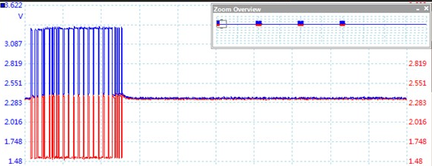
图8 一帧完整CAN总线报文分析图
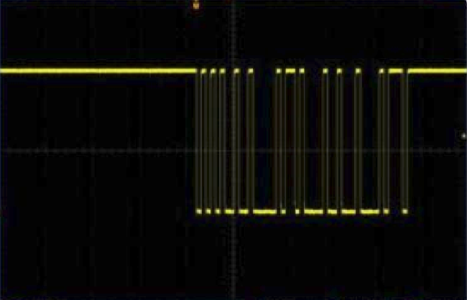
图9 一帧完整CAN总线报文实测图
表1 CAN总线报文发送/接收试验
CAN总线通信试验 | 报文发送  设备 | 目标机发送报文个数 | 报文接收  设备 | 接收机接收  报文个数
125Kbps | 主机测试软件 | 100,000 | PC104 | 100,000
250Kbps | 主机测试软件 | 100,000 | PC104 | 100,000
500Kbps | 主机测试软件 | 100,000 | PC104 | 100,000
125Kbps | PC104 | 20,000 | 主机测试软件 | 20,000
250Kbps | PC104 | 20,000 | 主机测试软件 | 20,000
500Kbps | PC104 | 20,000 | 主机测试软件 | 20,000
在测试基于TCP/IP协议栈的网络通信过程中，在Windows平台下用TCP调试助手模拟水面控制器，PC机IP设置为192.168.10.102，PC104主板IP设置为192.168.10.145，端口号设置为1990。配置完IP和端口号，连接网络，发送内容为0x11—0xff共15个字节，每隔50ms接收端请求发送一次进行拷机，观察VxWorks端接收状况。通过实验数据计算，平均丢包率和误码率同样均小于1%，VxWorks的中断延迟约为10us，其发送和接收任务处理时间相对是很小的，验证了系统的可靠性和实时性，网络收发试验数据见表2。
表2 VxWorks系统TCP/IP网络收发试验
发送设备 | 时间/条 | 发送数 | 接收设备 | 时间/条 | 发送数
TCP调试助手 | ---- | 500,000 | PC104 | 636us | 500,000
PC104 | 623us | 500,000 | TCP调试助手 | ---- | 500,000

5 结束语
本文设计了基于VxWorks的水下机器人总体通信系统。首先根据总线特性，设计了基于FPGA的PC/104总线和SPI总线的时序逻辑转换，驱动CAN控制器，并在FPGA中设计了FIFO，给出了仿真图；其次根据水下ROV实际任务，设计了基于socket和缓冲队列的多任务网络通信，同时也阐述了CAN总线的通讯流程；最后进行了通讯系统中的CAN总线通信和网络通信试验，试验达到预期效果，验证了整体方案的可行性与可靠性。

参考文献:
- 徐玉如，肖坤. 智能海洋机器人技术进展[J]. 自动化学报,2007,33(5):518-521
- Rust I C，Asada H H. The eyeball ROV: design and control of a spherical underwater vehicle steered by an internal eccentric mass[C]//IEEE International Conference on Robotics and Automation.USA IEEE, 2011:5855-5862
- 郭威，崔胜国，赵洋等. 一种遥控水下机器人通信系统[J]. 电气自动化,2008,30(5):34-35,40
- 王宇雷，朱大奇. 基于JAVA的新型ARV水下机器人通信及控制系统的实现[J]. 中南大学学报(自然科学版),2013,44(2):7-11
- 陈伟，眭翔，曾庆军等. 多功能模态切换的有缆遥控水下机器人控制系统设计与实验[J]. 江苏科技大学学报(自然科学版),2014,28(5):466-472
- 邱小军，刘浏，吴超等. 水下机器人通信系统的CAN总线冗余设计[J].自动化仪表, 2012,33(11):13-26
- 沈海嘉，杨全胜. 基于FPGA的ARM9与PC/104总线接口的设计[J]. 计算机技术与发展,2012,19(3):182-184,188
- 程敬原. VxWorks软件开发项目实例完全解析[M].北京：中国电力出版社，2004:24-54
- 唐晓平，何峰，梁甸农. 基于VxWorks的双缓冲队列网络通信设计与实现[J]. 计算机工程与设计,2009,30(19):4361-4363,4367
- 张朋，李春涛. 基于VxWorks的小型无人机飞行控制软件设计[J]. 计算机测量与控制,2014.22(8):2687-2691

通讯作者：贾献强
邮编：150001
手机：15045632993
邮箱：981993795@qq.com
地址：黑龙江省哈尔滨市南岗区南通大街145号 哈尔滨工程大学 61号楼 2022实验室 贾献强（收）

收稿日期：xxxx-xx-xx. 修回日期：xxxx-xx-xx 基金项目：国家自然基金(51205074)；国家科学技术部国际科技合作项目(2014DFR10010)；中央高校基本科研业务费(HEUCF041505)；高等学校博士学科点专项科研基金（20112304120007）。 作者简介: 贾献强（1991-），男，黑龙江省齐齐哈尔人，硕士生，主要研究方向为水下机器人控制系统和通信系统的设计。 高延滨（1963-），男，黑龙江省哈尔滨人，教授，博士生导师，主要研究领域：微弱信号处理及噪声抑制技术。

